Министерство образования Республики Беларусь

Учреждение образования

Брестский государственный технический университет

Кафедра ИИТ

Лабораторная работа №2

За 3 семестр

По дисциплине «Дискретная математика»

Тема: «Отношения. Функции»

Выполнил: студент 2 курса

Группы ПО-4(2)

Коташевич С.Н.

Проверил: Глущенко Т.А.

Брест 2020

Лабораторная работа №2

Отношения. Функция

Вариант 13

Отношения.

**Задание 1.**

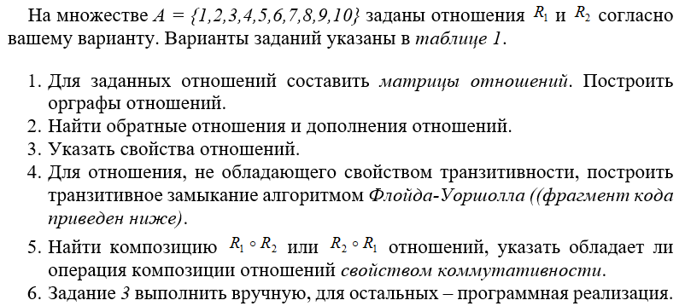



1.

R1



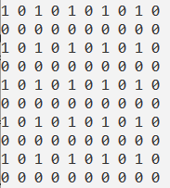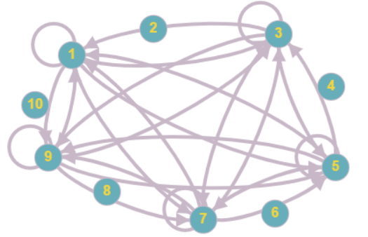

R2



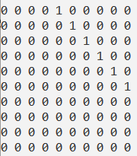

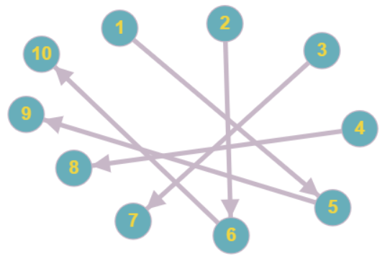

2.

R1

Обратное отношение:

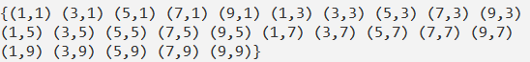

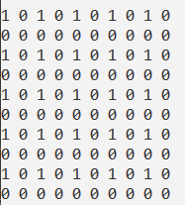

Дополнение отношения:

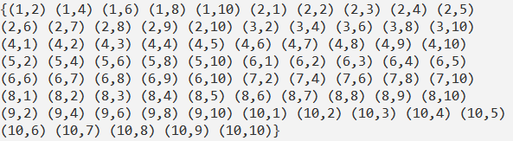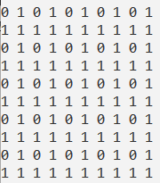

R2

Обратное отношение:



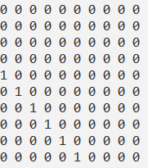

Дополнение отношения:

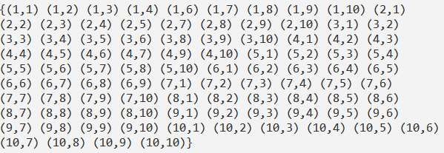

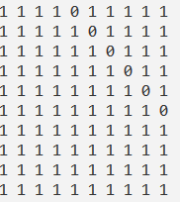

3.

R1:

1) рефлексивность -

2) антисимметричность -

3) симметричность +

4) антисимметричность -

5) транзитивность +

R2:

1) рефлексивность -

2) антисимметричность +

3) симметричность -

4) антисимметричность -

5) транзитивность -

4.

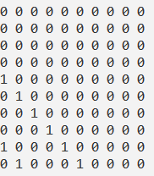

5.

R1 o R2



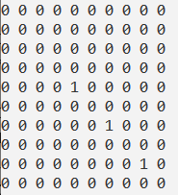

Задание 2.

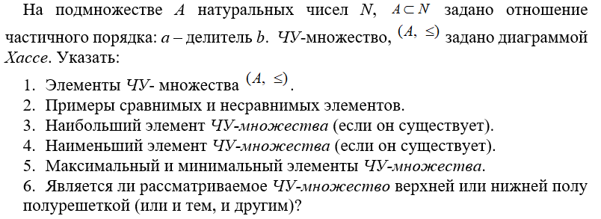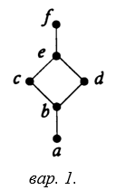 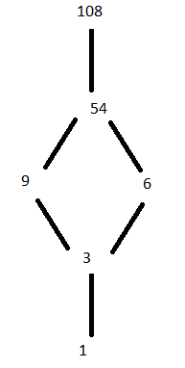

1. 1, 3, 6, 9, 54, 108

2. сравнимые: 9 и 3, 54 и 3, 108 и 6

несравнимые: 9 и 6

3. 24

4. 1

5. 108 и 1

6. одновременно верхняя и нижняя полурешётка

**Функции.**  
Задание 1.

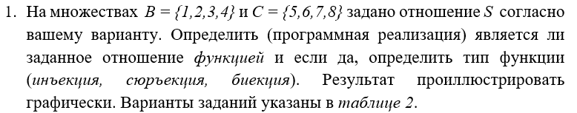



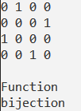

Задание 2

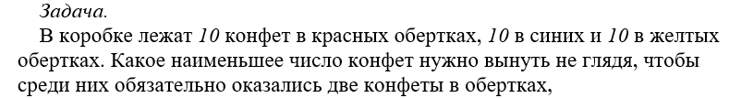

11 конфет

**Текст программы:**

#include <iostream>

using namespace std;

int** a_b(int* A, int size_A, int& size_R1) //отношение R1

{

int num_col = 2;

int** R1 = new int* [size_A * size_A];

for (int i = 0; i < size_A * size_A; i++) {

R1[i] = new int[num_col];

}

for (int i = 0; i < size_A; i++) {

for (int j = 0; j < size_A; j++) {

if ((A[i] * A[j]) % 2 == 1) {

R1[size_R1][0] = A[i];

R1[size_R1][1] = A[j];

size_R1++;

}

}

}

return R1;

}

int** b_a(int* A, int size_A, int& size_R2) //отношение R2

{

int num_col = 2;

int** R2 = new int* [size_A * size_A];

for (int i = 0; i < size_A * size_A; i++) {

R2[i] = new int[num_col];

}

for (int i = 0; i < size_A; i++) {

for (int j = 0; j < size_A; j++) {

if ((A[i] + 4) == A[j]) {

R2[size_R2][0] = A[i];

R2[size_R2][1] = A[j];

size_R2++;

}

}

}

return R2;

}

void show(int** R, int size) //вывод отношения в консоль

{

int count = 0;

cout << "{";

for (int i = 0; i < size; i++) {

cout << "(";

for (int j = 0; j < 2; j++) {

cout << R[i][j] << ",";

}

cout << "\b) ";

count++;

if (count == 10) {

count = 0;

cout << endl;

}

}

cout << "\b}" << endl;

}

int** matrix(int** R, int size_A, int size_R) //построение матрицы отношений

{

int** matrix = new int* [size_A];

for (int i = 0; i < size_A; i++) {

matrix[i] = new int[size_A];

}

bool is = false;

cout << endl;

for (int i = 0; i < size_A; i++) {

for (int j = 0; j < size_A; j++) {

for (int c = 0; c < size_R; c++) {

if (R[c][0] == i + 1 && R[c][1] == j + 1) {

is = true;

break;

}

else {

is = false;

}

}

if (is == true){

matrix[i][j] = 1;

}

else {

matrix[i][j] = 0;

}

}

}

return matrix;

}

void show_matrix(int** matrix, int size_A) //вывод матрицы в консоль

{

for (int i = 0; i < size_A; i++) {

for (int j = 0; j < size_A; j++) {

cout << matrix[i][j] << " ";

}

cout << endl;

}

}

int** R_(int** R, int size) //обратное отношение

{

int** R_1 = new int* [size];

for (int i = 0; i < size; i++) {

R_1[i] = new int[2];

}

for (int i = 0; i < size; i++) {

R_1[i][0] = R[i][0];

R_1[i][1] = R[i][1];

}

for (int i = 0; i < size; i++) {

swap(R_1[i][0], R_1[i][1]);

}

return R_1;

}

int** Addition1(int** R1, int size_R1, int* A, int size_A, int& size_Ra) //дополнение отношения

{

int** R_a1 = new int* [size_A * size_A];

bool is_of = false;

for (int i = 0; i < size_A * size_A; i++) {

R_a1[i] = new int[2];

}

for (int i = 0; i < size_A; i++) {

for (int j = 0; j < size_A; j++) {

is_of = false;

for (int c = 0; c < size_R1; c++) {

if ((A[i] != R1[c][0] && A[j] != R1[c][1]) || (A[i] == R1[c][0] && A[j] != R1[c][1]) || (A[i] != R1[c][0] && A[j] == R1[c][1])) {

continue;

}

else if (A[i] == R1[c][0] && A[j] == R1[c][1]) {

is_of = true;

break;

}

}

if (is_of == false) {

R_a1[size_Ra][0] = A[i];

R_a1[size_Ra][1] = A[j];

size_Ra++;

}

}

}

return R_a1;

}

int** Fl_Yo(int** matrix_of) //алгоритм Флойда-Уоршолла

{

for (int k = 0; k < 10; k++) {

for (int i = 0; i < 10; i++) {

for (int j = 0; j < 10; j++) {

matrix_of[i][j] = matrix_of[i][j]

|| matrix_of[i][k]

&& matrix_of[k][j];

}

}

}

return matrix_of;

}

int** del_el(int** R, int size, int index) //"удаление" элемента по индексу

{

for (int i = index; i < size; i++) {

R[i] = R[i + 1];

}

return R;

}

int** Compos_R1oR2(int** R1, int** R2, int size_R1, int size_R2, int& size_C) //Находит композицию двух отношений

{

int** Comp = new int* [size_R1 * size_R2];

for (int i = 0; i < size_R1 * size_R2; i++) {

Comp[i] = new int[2]{0};

}

for (int i = 0; i < size_R1; i++) {

for (int j = 0; j < size_R2; j++) {

if (R2[j][1] == R1[i][0]) {

Comp[size_C][0] = R1[i][0];

Comp[size_C][1] = R2[j][1];

size_C++;

}

}

}

//поиск и "удаление" повторяющихся элементов

for (int i = 0; i < size_C; i++){

for (int j = i + 1; j < size_C; j++) {

if (*Comp[i] == *Comp[j]) {

Comp = del_el(Comp, size_C, j);

size_C--;

j--;

}

}

}

return Comp;

}

void type_of_function(int* C, int* B, int S[][2], int size_C, int size_B, int size_S) //определяет тип функции

{

bool injection = true;

bool surjection = true;

bool bijection = true;

int* size_of_row = new int[size_C] {0};

for (int i = 0; i < size_B; i++) {

for (int j = 0; j < size_C; j++) {

for (int k = 0; k < size_S; k++) {

if (B[j] == S[k][0] && C[i] == S[k][1]) {

size_of_row[i]++;

break;

}

}

}

}

for (int i = 0; i < size_B; i++) {

if (size_of_row[i] > 1) {

injection = false;

}

if (size_of_row[i] == 0) {

surjection = false;

}

}

if (injection == true && surjection == true) {

cout << "bijection\n";

}

else {

if (injection == true) {

cout << "injection\n";

}

else {

cout << "ne injection\n";

}

if (surjection == true) {

cout << "surjection\n";

}

else {

cout << "ne surjection\n";

}

}

}

void is_functin(int* B, int* C, int S[][2], int size_B, int size_S, int size_C) //является ли отношение функцией

{

bool is_func = true;

int* size_of_line = new int[size_B] {0};

int** matrix = new int* [size_B];

for (int i = 0; i < size_B; i++) {

matrix[i] = new int[size_C];

}

for (int i = 0; i < size_B; i++) {

for (int j = 0; j < size_C; j++) {

for (int k = 0; k < size_S; k++) {

if (B[i] == S[k][0] && C[j] == S[k][1]) {

matrix[i][j] = 1;

size_of_line[i]++;

break;

}

else {

matrix[i][j] = 0;

}

}

}

}

show_matrix(matrix, 4);

for (int i = 0; i < size_B; i++) {

if (size_of_line[i] != 1) {

is_func = false;

break;

}

}

if (is_func == true) {

cout << "\nFunction\n";

type_of_function(C, B, S, size_C, size_B, size_S);

}

else {

cout << "\nne function";

}

}

int main()

{

//Task 1

int A[] = { 1,2,3,4,5,6,7,8,9,10 };

int size_A = sizeof(A) / sizeof(int);

int size_R1 = 0, size_R2 = 0, size_Ra1 = 0, size_Ra2 = 0, size_C = 0;

int** R1 = a_b(A, size_A, size_R1);

int** R2 = b_a(A, size_A, size_R2);

int** R_1 = R_(R1, size_R1);

int** R_2 = R_(R2, size_R2);

int** R_a1 = Addition1(R1, size_R1, A, size_A, size_Ra1);

int** R_a2 = Addition1(R2, size_R2, A, size_A, size_Ra2);

cout << endl;

show(R1, size_R1);

cout << endl;

show(R2, size_R2);

show(R_1, size_R1);

cout << endl;

show(R_2, size_R2);

cout << endl;

show(R_a1, size_Ra1);

cout << endl;

show(R_a2, size_Ra2);

int** matrix1 = matrix(R_1, size_A, size_R1);

int** matrix2 = matrix(R_2, size_A, size_R2);

int** matrix3 = matrix(R_a1, size_A, size_Ra1);

int** matrix4 = matrix(R_a2, size_A, size_Ra2);

cout << endl;

show_matrix(matrix1, size_A);

cout << endl;

show_matrix(matrix2, size_A);

cout << endl;

show_matrix(matrix3, size_A);

show_matrix(matrix3, size_A);

cout << endl;

show_matrix(matrix4, size_A);

int** Floid_Yorshal = Fl_Yo(matrix2); //or matrix2

int** R1oR2 = Compos_R1oR2(R1, R2, size_R1, size_R2, size_C);

show(R1oR2, size_C);

int** matrix5 = matrix(R1oR2, size_A, size_C);

show_matrix(matrix5, size_A);

cout << endl;

show_matrix(Floid_Yorshal, size_A);

cout << endl;

//Task 2

int B[] = { 1, 2, 3, 4 };

int C[] = { 5, 6, 7, 8 };

int S[][2] = { { 1, 6 }, { 2, 8 }, {3, 5}, {4, 7} };

int size_B = sizeof(B) / sizeof(int);

int size_C = sizeof(C) / sizeof(int);

int size_S = sizeof(S) / (sizeof(int) * 2);

is_functin(B, C, S, size_B, size_S, size_C);

return 0;

}

Вывод: в ходе работы были изучены отношения и функции.